Как предостеречь ребенка от травм в летний период?

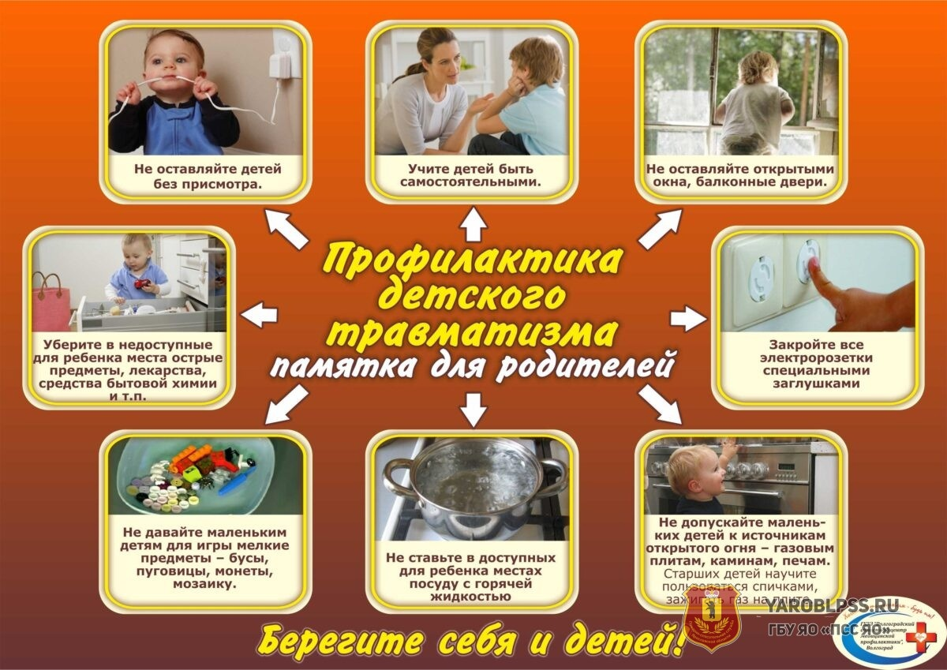
По словам врачей, среди самых частых обращений – ожоги, переломы и другие травмы, которые может получить ребенок во время игр на улице. С наступлением лета мы все чаще видим детей на улице. Здесь они проводят время на свежем воздухе, придумывают активные игры, а иногда и приключения, от которых родители точно не будут в восторге. По статистике, именно в летний период повышается детский травматизм. Большинство травм можно избежать, соблюдая простые правила техники безопасности.
Государственное бюджетное учреждение Ярославской области «Пожарно-спасательная служба Ярославской области» напоминает родителям:
1. Самая распространенная причина ушибов, переломов костей и травм головы – это падение. Дети, сколько им не запрещай, все равно будут лазать по деревьям, заборам и крышам гаражей. Ушиб характеризуется припухлостью ткани и кровоподтеком. В таких случаях к ушибленному месту нужно приложить лед. Если наблюдается резкое ограничение движений в поврежденной конечности, она деформирована и в области сустава имеется гематома, то налицо все признаки вывиха. При переломе к вышеперечисленным признакам добавляются укорочение конечности, отчетливая локальная боль, сильный отек, невозможность движений и повышение температуры тела.
2. Многочисленная группа травм связана со средствами передвижения - велосипедами, роликовыми коньками и скейтбордами. Поэтому очень важно научить детей правилам безопасного катания. Все эти «игрушки» должны соответствовать возрасту ребенка и быть исправными, также родителям не стоит экономить на экипировке – шлемах, налокотниках, наколенниках и т.п.
3. Нередко причиной недомогания детей в летний период является, так называемый, «солнечный травматизм». Поэтому немаловажно приучить детей выходить из дома только в головном уборе (кепке, панаме и т.п.) и пользоваться солнцезащитным кремом. Это убережет их от теплового удара и солнечных ожогов. Солнечный удар у детей проявляется обычно через 6-8 часов после пребывания на солнце, но может быть и раньше. При этом возникают вялость, недомогание, покраснение лица, тошнота, рвота, головная боль, учащенное сердцебиение, одышка, потемнение в глазах и повышение температуры тела.
4. Увлекшись игрой, дети зачастую забывают и о еде, и о воде. Чтобы избежать обезвоживания необходимо приучить детей пить достаточное количество воды в течение дня. Лучше всего предложить им персональную бутылку для питья и следить, чтобы она всегда была наполнена водой. Необходимая норма воды для детей – не менее пол-литра в день. Основными признаками обезвоживания являются: сухость во рту, головная боль, головокружение, замедленное мочеиспускание.
5. К травмам также можно отнести аллергические и токсические реакции от укусов насекомых. После того как ребенок стал жертвой насекомого, в его кожу попадают различные токсичные и ядовитые вещества, выделяемые определенным типом насекомых. Обычная реакция организма на это явление – покраснение, припухлость, зуд и боль в месте укуса. Но в том случае, если иммунная система ребенка реагирует на аллергены, имеющиеся в яде насекомого, наступает аллергическая реакция. Если место укуса остается воспаленным в прошествии нескольких часов, сыпь распространилась на другие участки тела, появилось жжение вокруг глаз, заболел живот, началась рвота, беспокоят спазмы в горле и неожиданный сухой кашель на протяжении нескольких часов, то это повод немедленно обратиться за медицинской помощью.
6. Гуляя на улице, дети часто совершают «открытия», и они четко должны понимать, почему нельзя подбирать незнакомые предметы, пробовать на вкус растения и ягоды, употреблять неизвестные жидкости.
7. Не лишним будет напомнить детям правила поведения на воде. Несоблюдение этих правил при купании и нырянии может привести к различным травмам и даже смерти. Дети не должны купаться и играть на обрывистых берегах водоемов без присмотра взрослых.
Берегите себя и своих детей!!

